**Fecha:** miércoles 24 de noviembre de 2021 **Grado: 2°**

**Materia:** Lenguaje

1. Une los cuadros según el color. Lee y escribe la palabra que se forma.

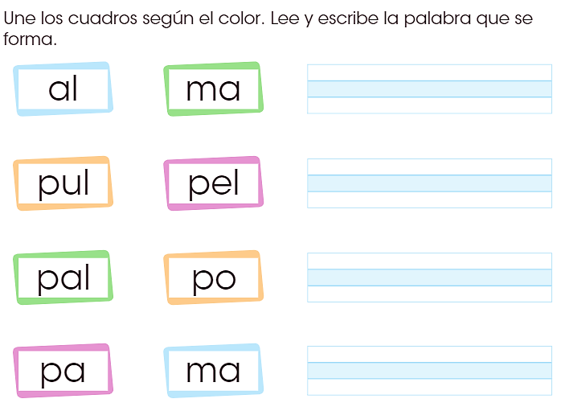

1. Ordena las palabras y escribe la oración.

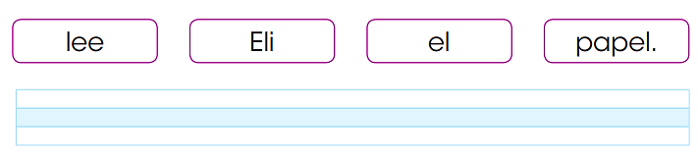

1. 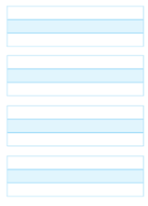Lee el texto, subraya las palabras que tengan la sílaba inversa. al, el il, ol, ul. y escríbelas.

El oso olía la miel,

El pulpo lila sale de paseo y Lola lee el papel.